Medien-Information

Datum 03.11.2020
Nr. PI 2262
Anzahl Zeichen 3808
Kontakt Müller Martini AG
Untere Brühlstrasse 17, 4800 Zofingen/Schweiz
Telefon +41 62 745 45 45
info@mullermartini.com, www.mullermartini.com

Mit dem neuen Primera PRO schnell, effizient und profitabel heften

Um neben den Hausspezialitäten auch hochvolumige Standardprodukte effizient und kostengünstig zu heften, nimmt die Schär Druckverarbeitung AG in Wikon im Schweizer Kanton Luzern in diesem Herbst den neu auf den Markt gebrachten Müller Martini-Sammelhefter Primera PRO in Betrieb.

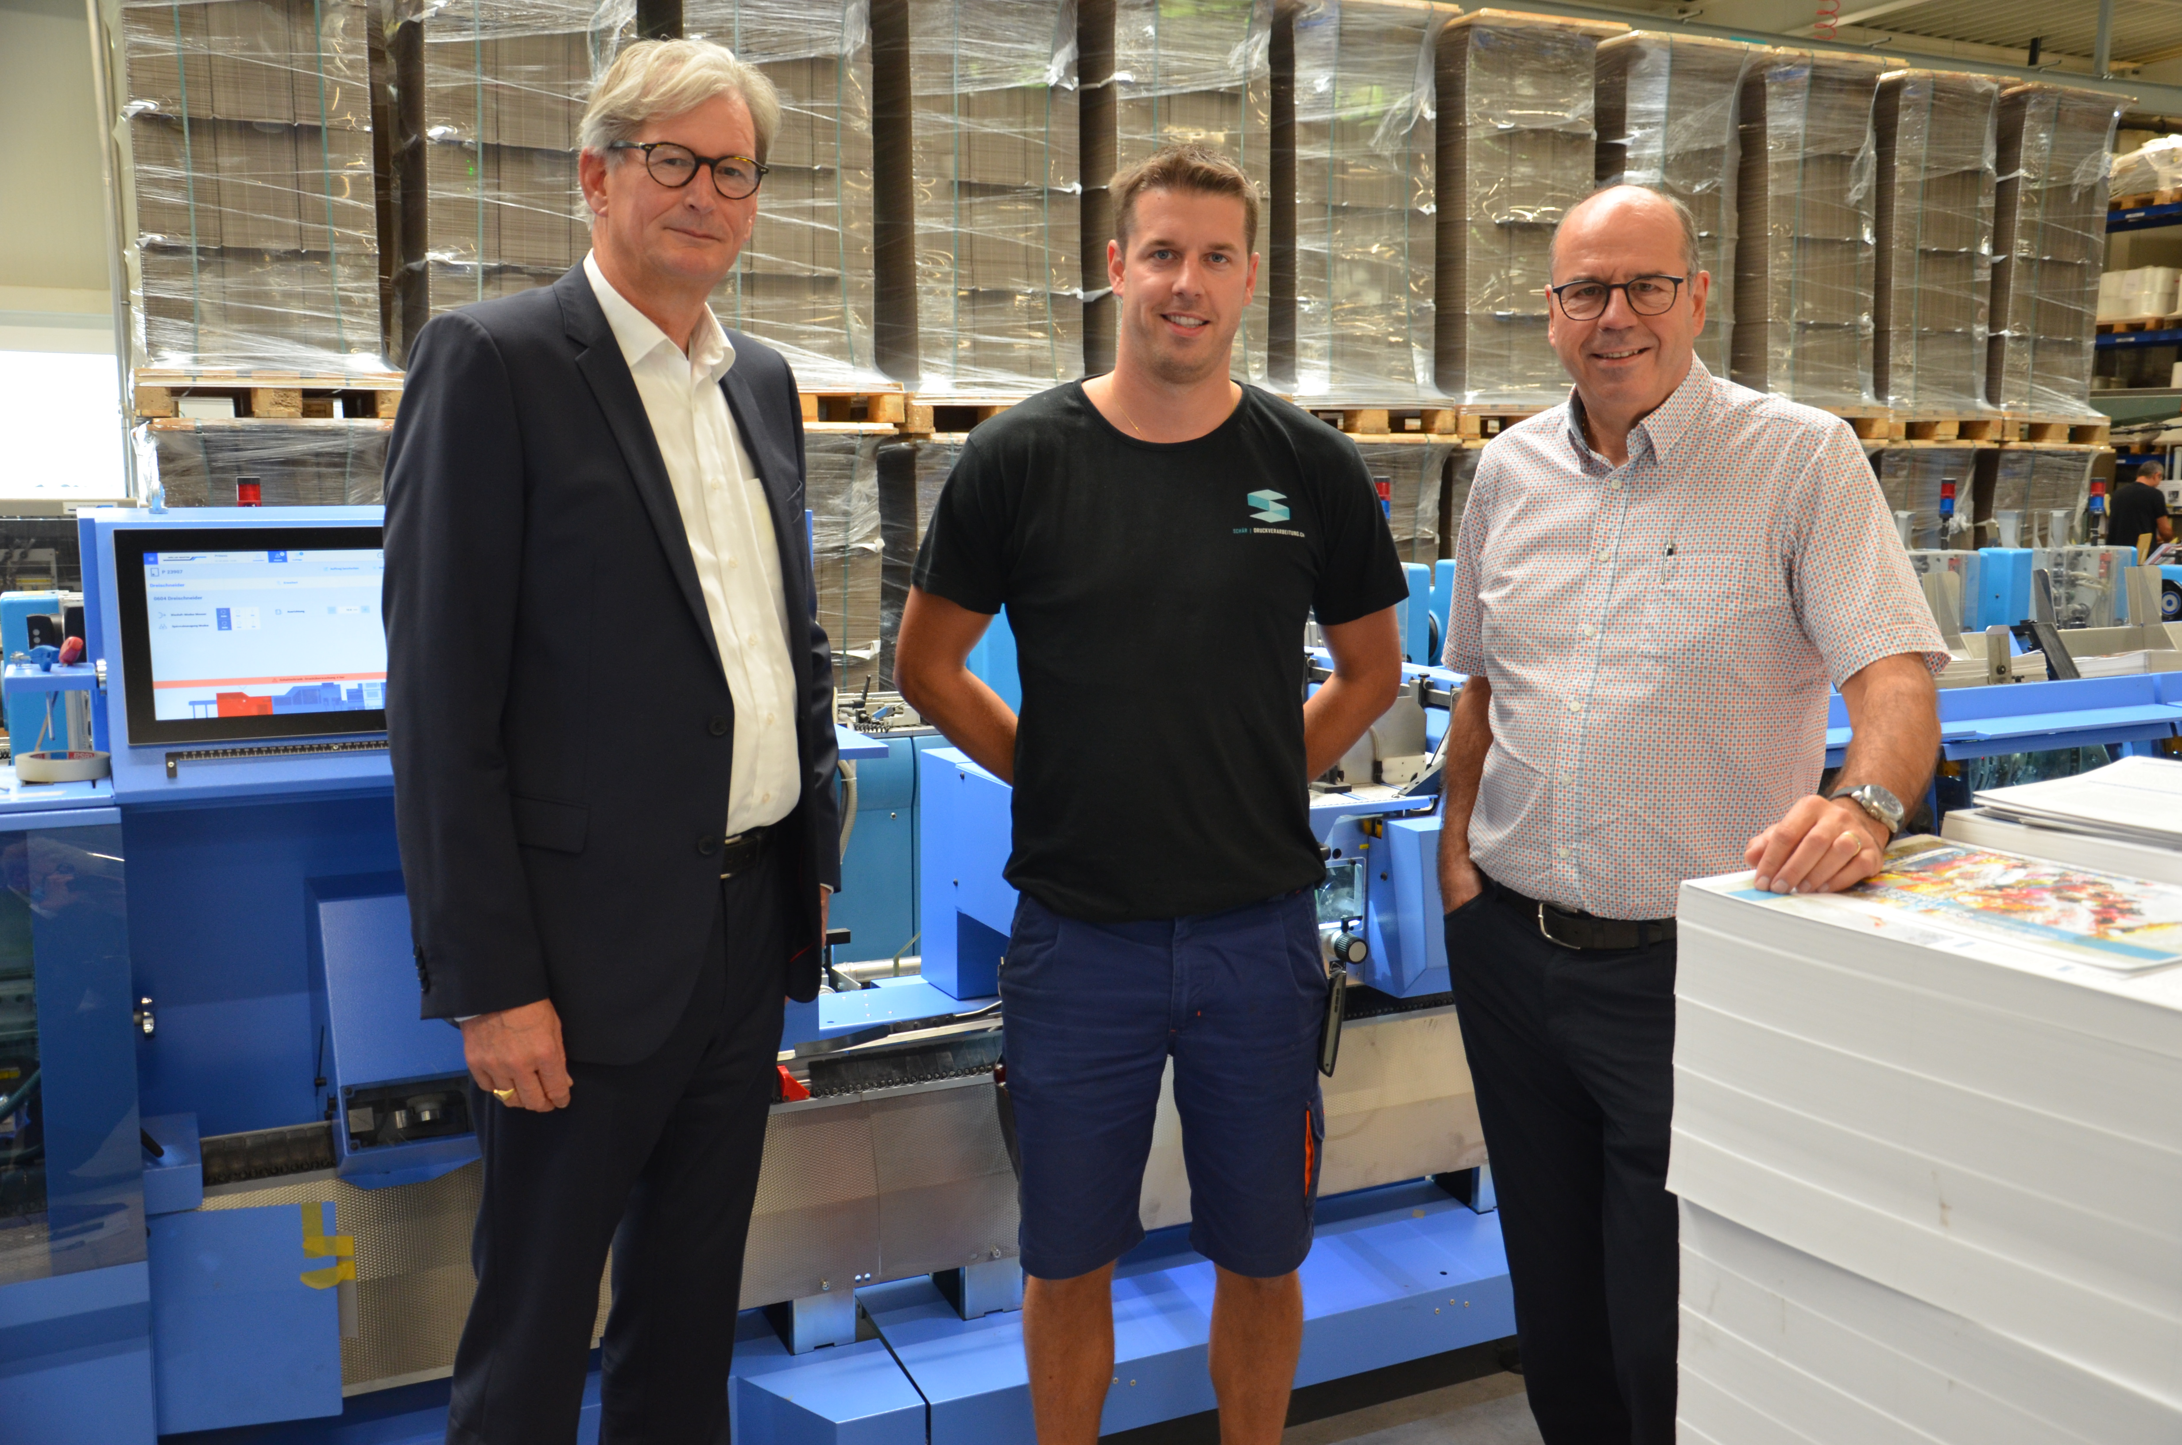
Extrem kleine oder grosse Produkte mit Konturen-Stanzungen, alle möglichen Formen von Falzungen (auch Minifalz) dank verschiedenster Maschinen, Inline-Rotativ-Stanzungen in einem einzigen Arbeitsgang inklusive Adressierung und Einkleben, Pocketfolder und Taschenkalender in allen möglichen Formen, Selfmailer einseitig oder zweiseitig personalisiert mit eingeklebten Beilagen, kleingefalzte Broschüren – die Liste an Spezialitäten der Schär Druckverarbeitung AG ist neben klassischen Broschüren und Fahrplänen mit Auflagen von 500 bis mehrere Millionen Exemplaren im Sammelheftbereich überaus umfangreich. «Es gibt einen Trend zu speziellen und auffälligen Produkten», sagt Verwaltungsratspräsident Paul Bucher. «Aber wir brauchen natürlich auch Lösungen, um hochvolumige Standardprodukte effizient und kostengünstig zu heften.»
Paul Bucher (VR-Präsident/rechts) und Yannick Bucher (Geschäftsführer/Mitte) entschieden sich für den neuen Sammelhefter Primera PRO. Links Richard Hofer (Verkaufsleiter Müller Martini).

Deshalb investierte das sich auf die Druckweiterverarbeitung fokussierende erfolgreiche Familienunternehmen in den von Müller Martini neu lancierten 14 000-Takte-Sammelhefter Primera PRO – als Ersatz für einen 221er und als Ergänzung zu einem Prima S Amrys und einem 235er. «Die ursprüngliche Idee war», so Yannick Bucher, der zusammen mit seiner Schwester Marina die Geschäftsführung bildet, «den 221er und 235er nach dem Motto 'Aus zwei mach eins' durch den Primera PRO zu ersetzen. Doch weil wir in unseren vor drei Jahren bezogenen neuen Räumlichkeiten genügend Platz haben, behalten wir den 235er vorerst mal.»

Für den Primera PRO, zu dessen Merkmalen die neue Bedienoberfläche mit einem grösseren Touchscreen zählen, entschied sich Schär insbesondere wegen der innovativen Motion-Control-Technologie. Sie verkürzt die Einricht- und Durchlaufzeiten der Aufträge markant und sorgt so für höchste Profitabilität. «Mich haben diese Technik, die schnelle, stabile Produktion und die Möglichkeit, Feinjustierungen einfach im Lauf vorzunehmen, bereits überzeugt, als ich im Print Finishing Center von Müller Martini eine Demo des Vorgängermodells Primera MC verfolgt habe», sagt Yannick Bucher. Neben der hohen Taktzahl sprachen zwei weitere Pluspunkte für den Primera PRO: seine grosse Formatvariabilität (Stichwort A3-Produkte) und die Nähe von Schär zum nur wenige Kilometer entfernten Müller Martini-Werk.

Neben der deutlichen Erweiterung der Automation, die noch schnellere und einfachere Umstellungen und Einrichtprozesse ermöglichen, ist der komplett neue Dreischneider ein weiteres Highlight. Er läuft vollautomatisch, und es müssen keine manuellen Eingriffe für die Einrichtung vorgenommen werden.

Die knapp 60 Mitarbeiter beschäftigende und vorwiegend Kunden aus der ganzen Schweiz bedienende Schär Druckverarbeitung AG nahm den neuen Primera PRO mit sechs Flachstapelanlegern, Umschlaganleger und vier Streamfeedern für die effiziente Bogenzuführung Ende September in Betrieb. Er ist mit bestehenden Peripheriesystemen der beiden anderen Sammelhefter verlinkt.

Firmenpatron Paul Bucher, der vor vielen Jahren bei Müller Martini seine Ausbildung absolvierte, ist zwar überzeugt, dass sein Unternehmen mit der Neuinvestition die Marktchancen, Leistungsfähigkeit und Flexibilität erhöht hat. «Doch es ändert nichts daran, dass wir preiswert produzieren müssen – denn in der Sammelheftung ist, nebst Termin und Qualität, der Preis das A und O.»

